TIẾT HỌC MĨ THUẬT NƠI TRUYỀN CẢM HỨNG SÁNG TẠO, ƯỚC MƠ VÀ HÀNH ĐỘNG.
Tiết học Mĩ thuật luôn được các em học sinh yêu thích, vì nó mang lại sự thoải mái, sáng tạo không giới hạn khi học. Giúp các em có cách nhìn tốt hơn về cuộc sống và mọi thứ xung quanh... Yêu cái đẹp, hướng tới cái đẹp trong cuộc sống, yêu con người, thiên nhiên. Sống tích cực và vươn lên. Đưa các em đến với những ước mơ, những khát vọng, hoài bão, biểu hiện cảm xúc qua từng nét vẽ, gam màu trong tranh.
Đối với các em học sinh Tiểu học thì việc học mĩ thuật là điều không thể thiếu, thông qua các tiết học ấy các em được trải nghiệm, được sáng tạo, được khám phá và tiếp xúc với các nội dung vô cùng thiết thực, ý nghĩa, gần gũi với chính các em từ chủ đề đến chất liệu sáng tạo nên sản phẩm;
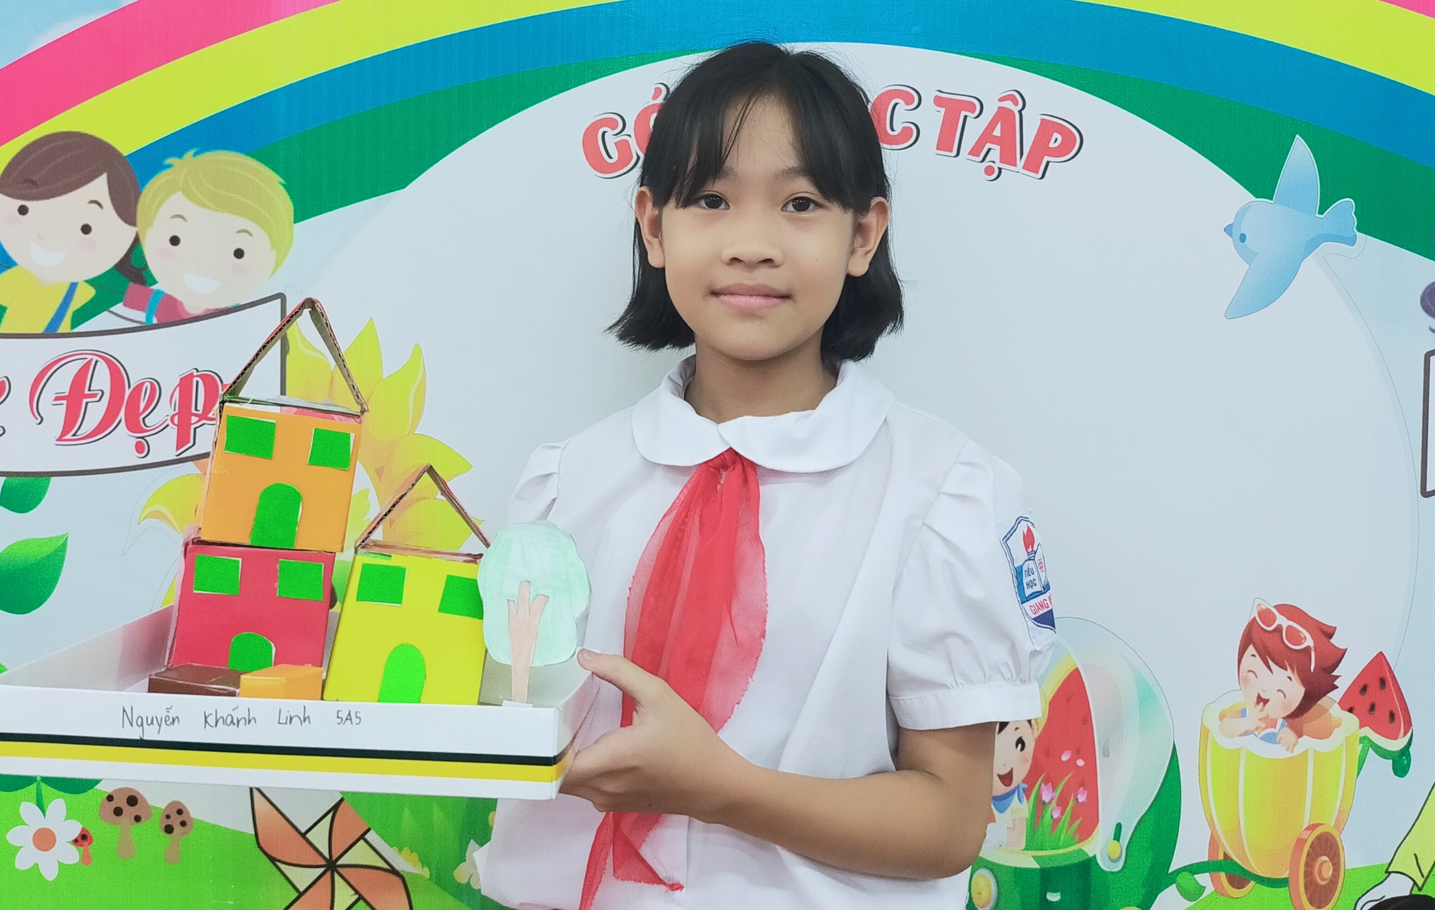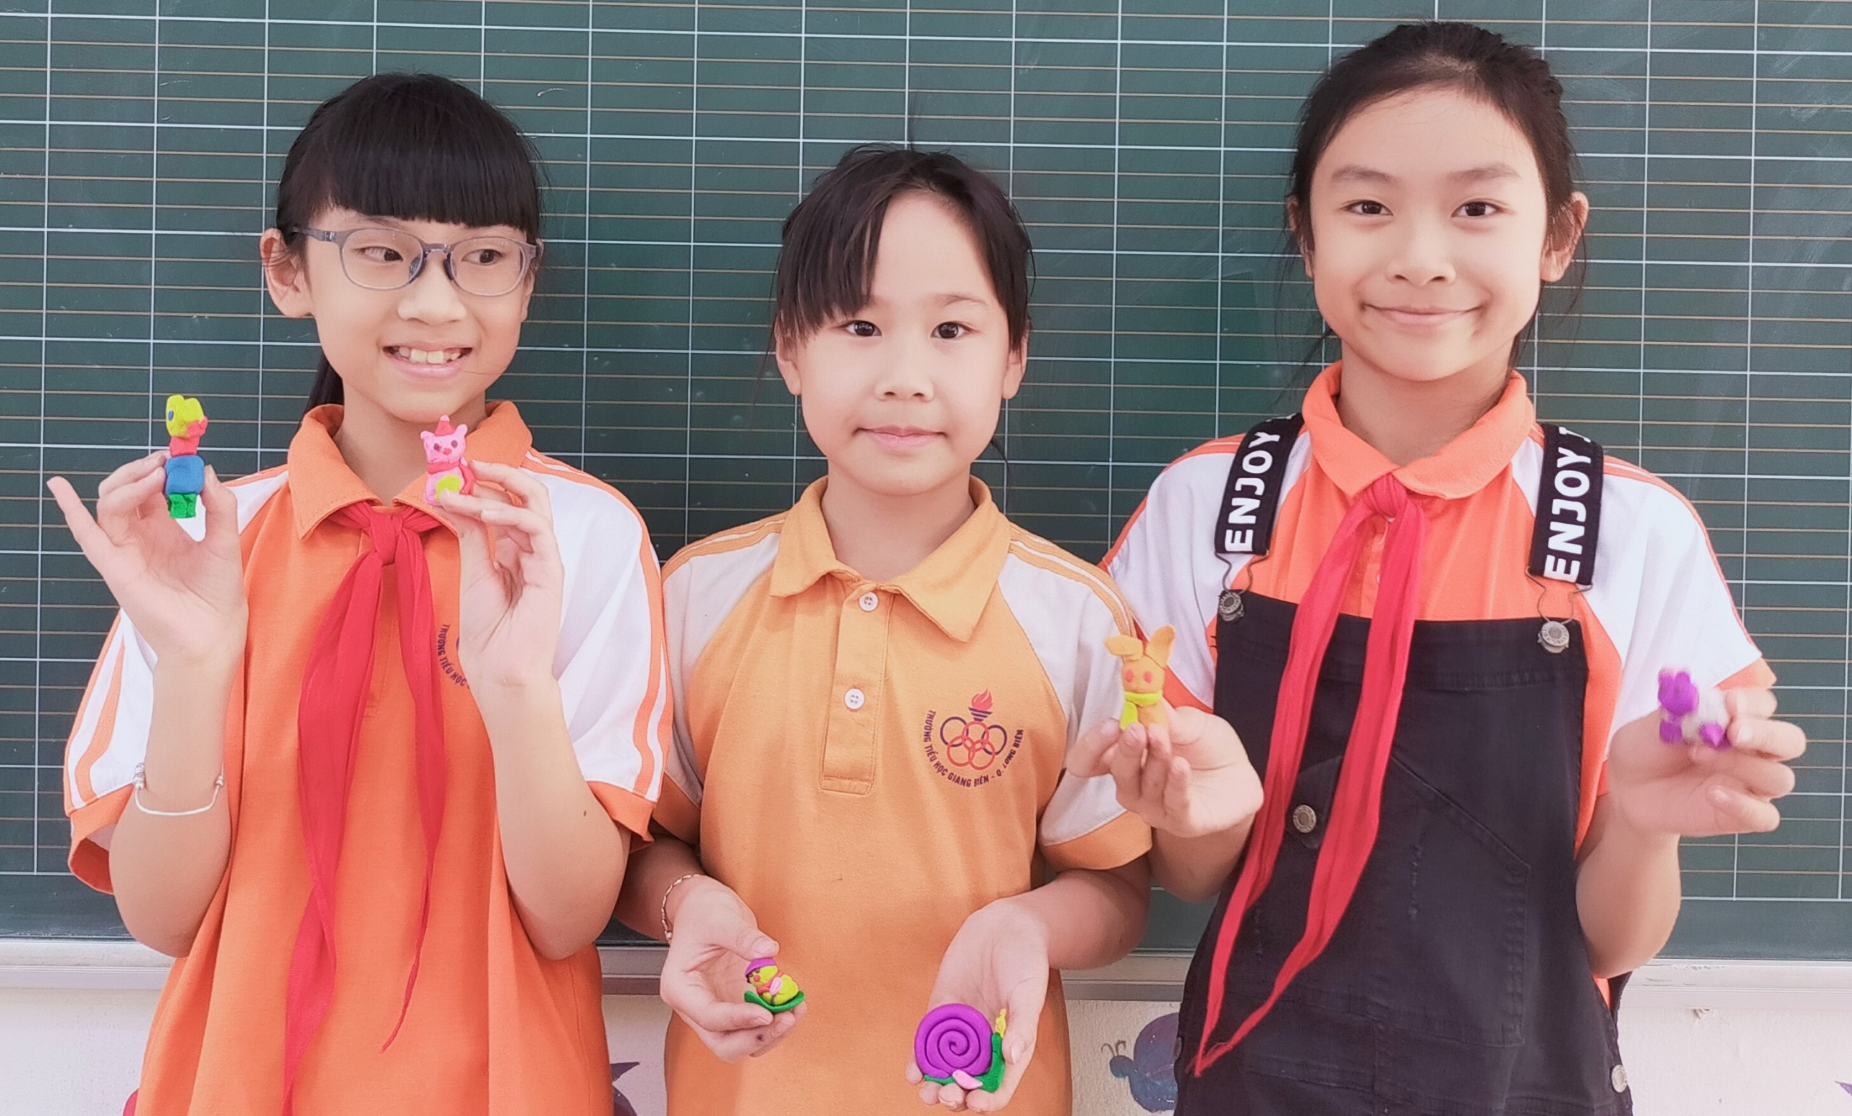
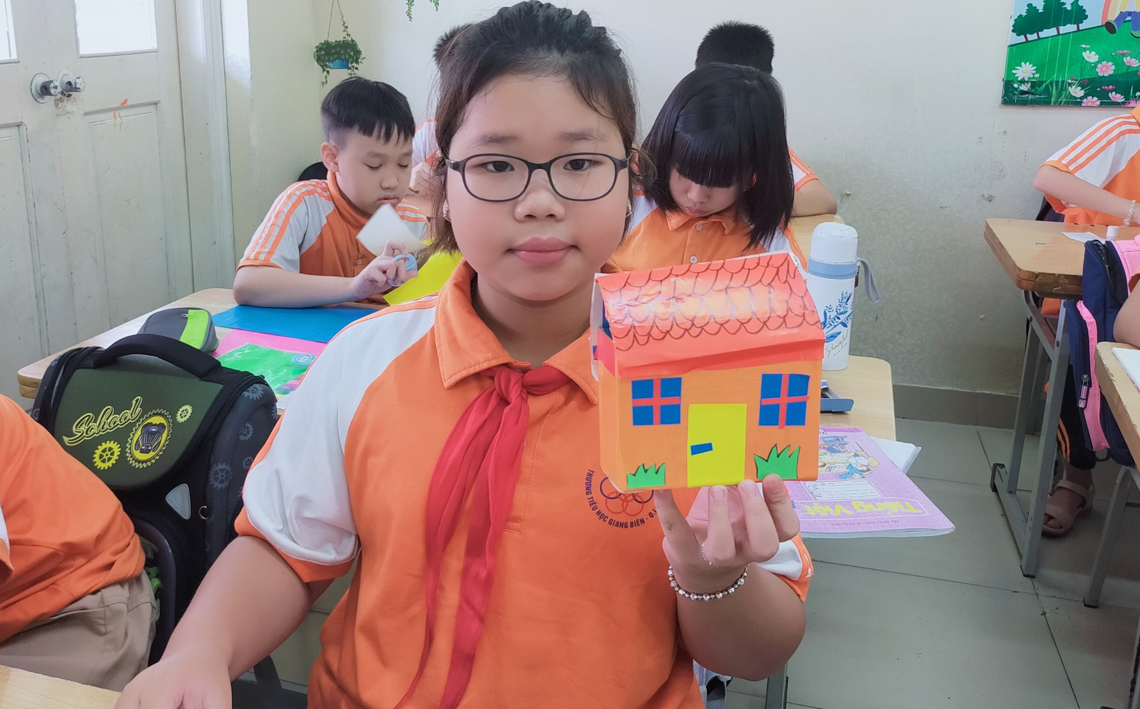

Sản phẩm sáng tạo từ bìa, giấy màu, đất nặn và một số chất liệu khác.
Từ đôi bàn tay khéo léo và dưới sự hướng dẫn của cô giáo, các em đã tự tạo nên sản phẩm đẹp mắt chất liệu từ thiên nhiên gần gũi.Từ đó cung cấp cho các em những hiểu biết ban đầu về môn mĩ thuật, hình thành và củng cố các kĩ năng cần thiết để học sinh hoàn thành bài tập trong chương trình;
Sau mỗi một bài học mĩ thuật các em được bồi dưỡng năng lực quan sát, từ những hình ảnh thực tế và trực quan sinh động, hoạt động thực hành sáng tạo đã hình sẽ giúp hình thành kĩ năng vận động cho các em từ khối 1 đến khối 5 phát triển từ đơn giản đến cơ bản và phát triển sâu, rộng hơn;
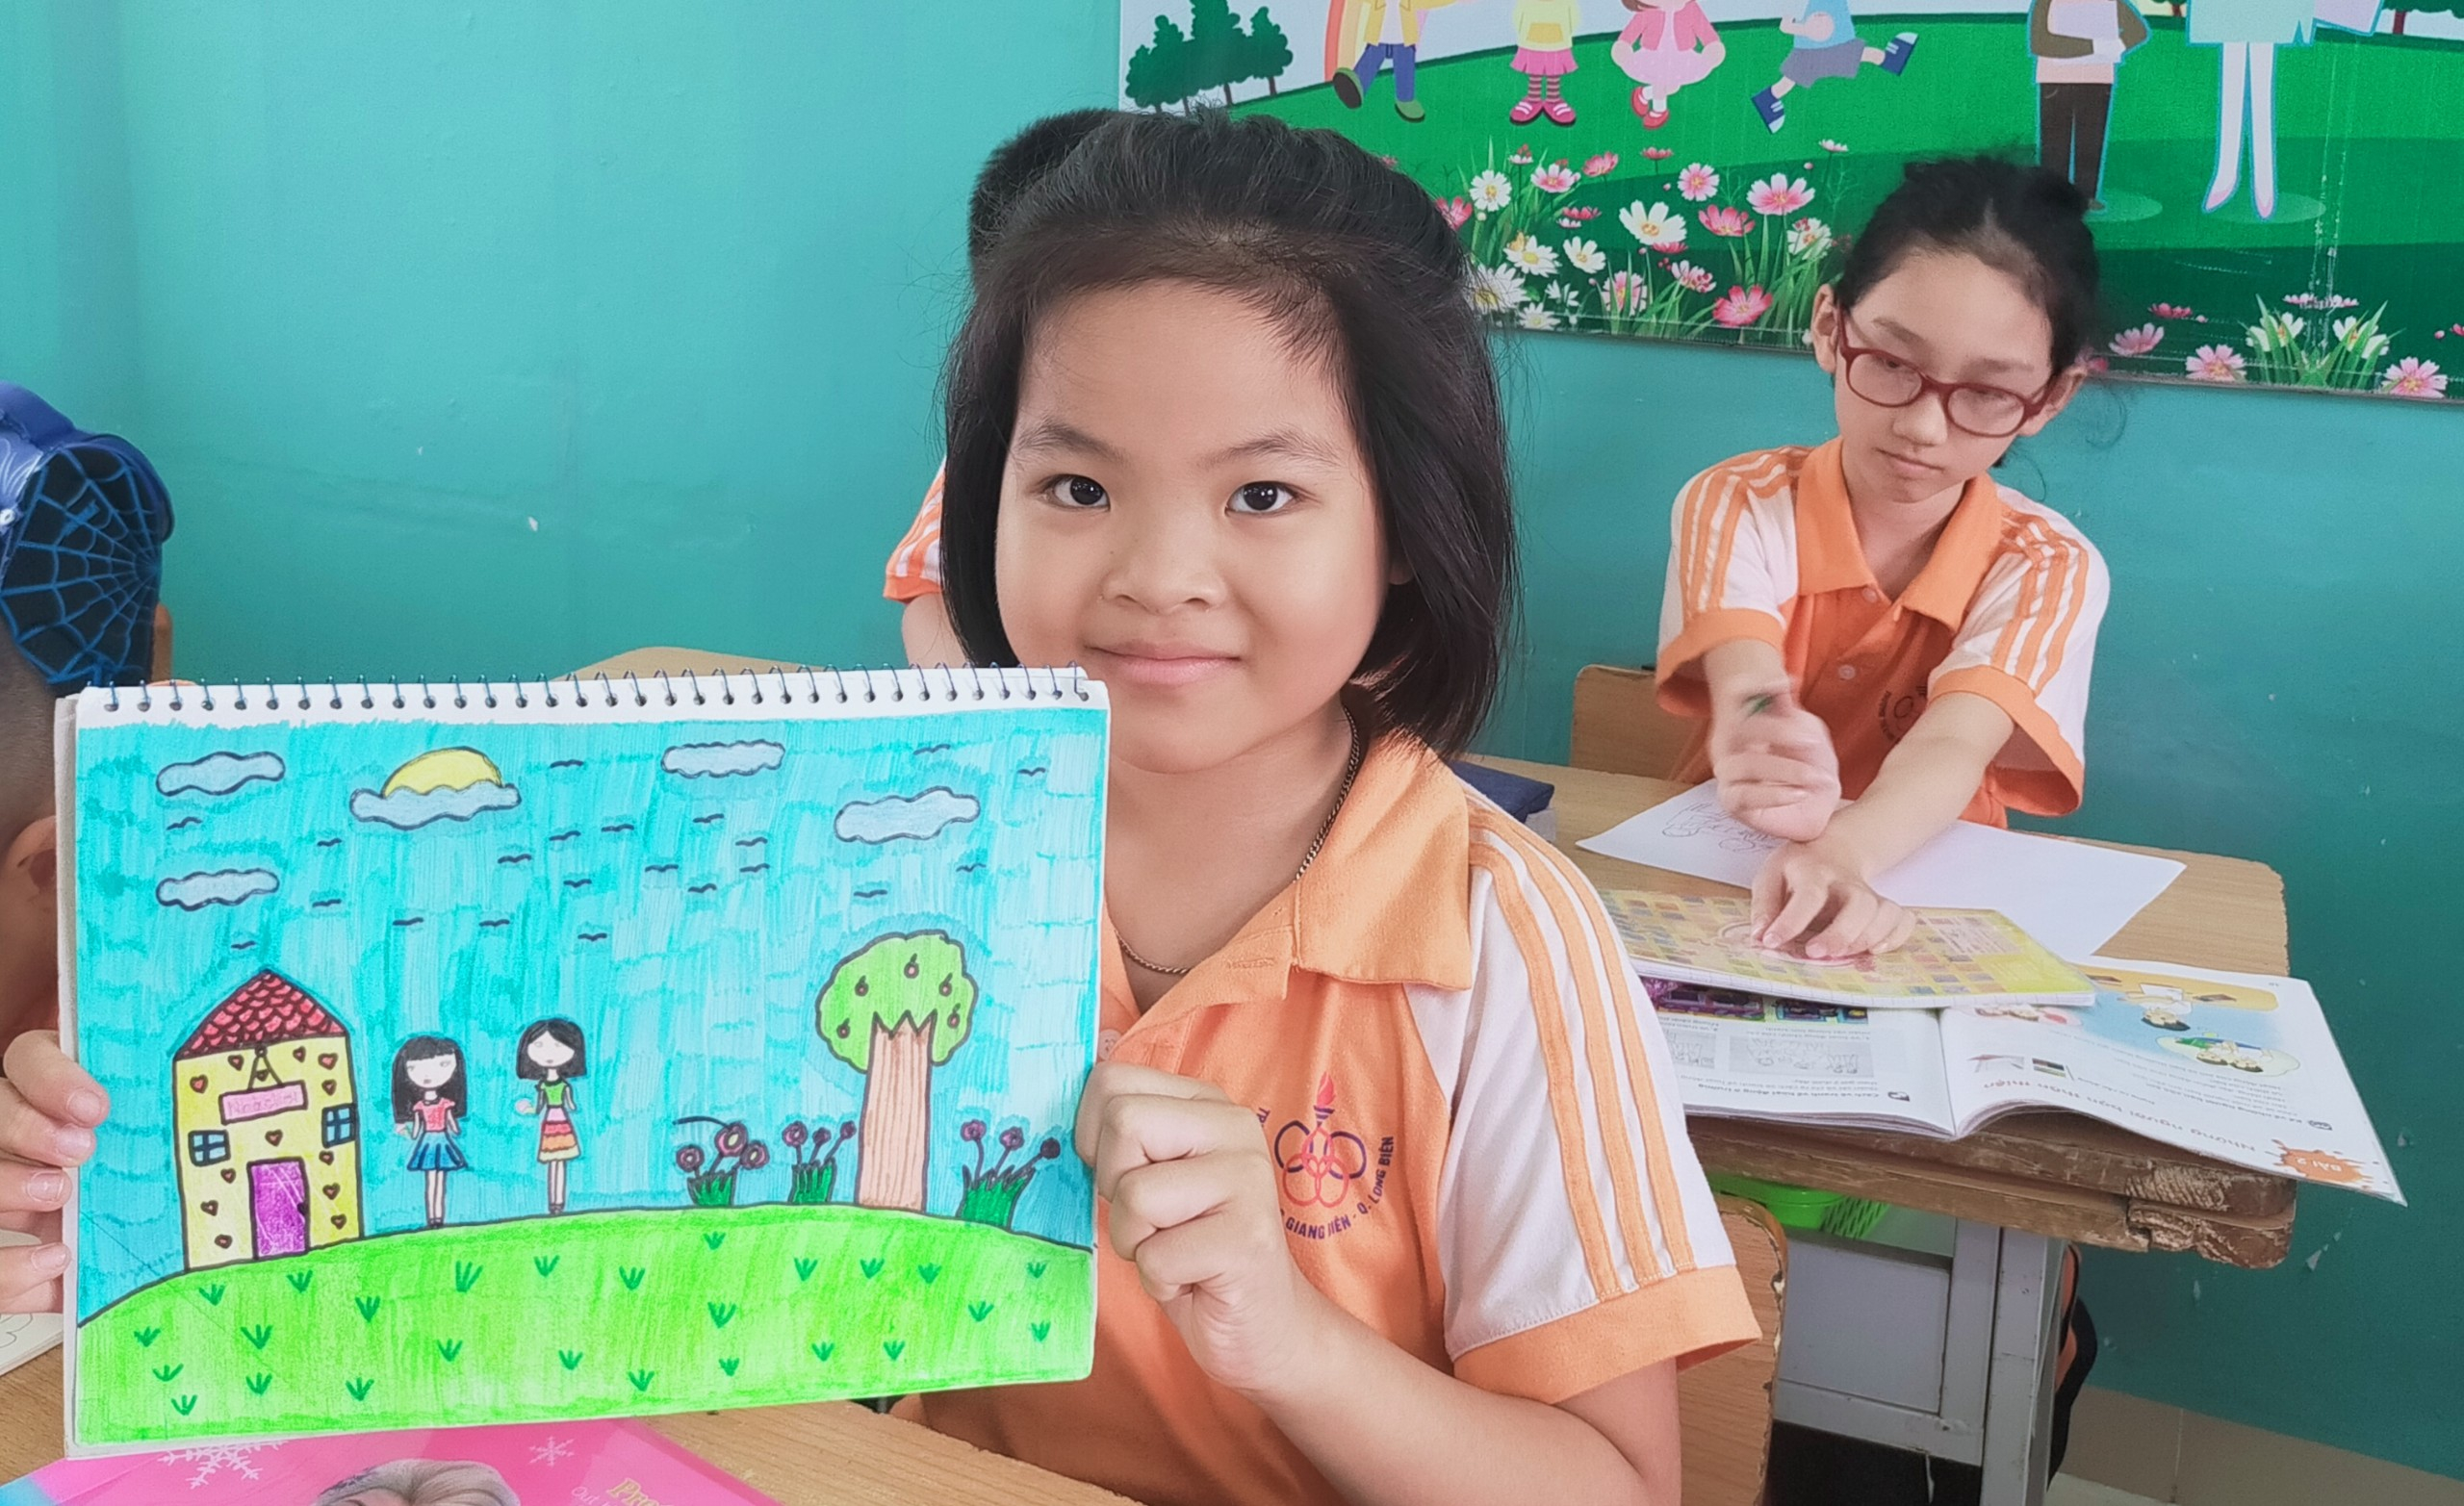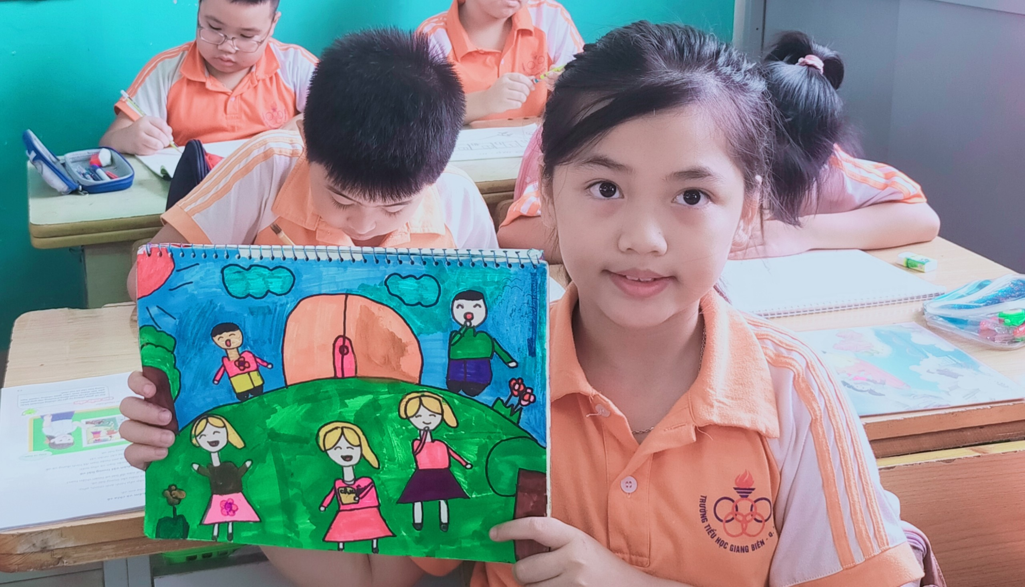
Sản phẩm sáng tạo của học sinh lớp 3 với Bài 2: Những người bạn thân thiện.
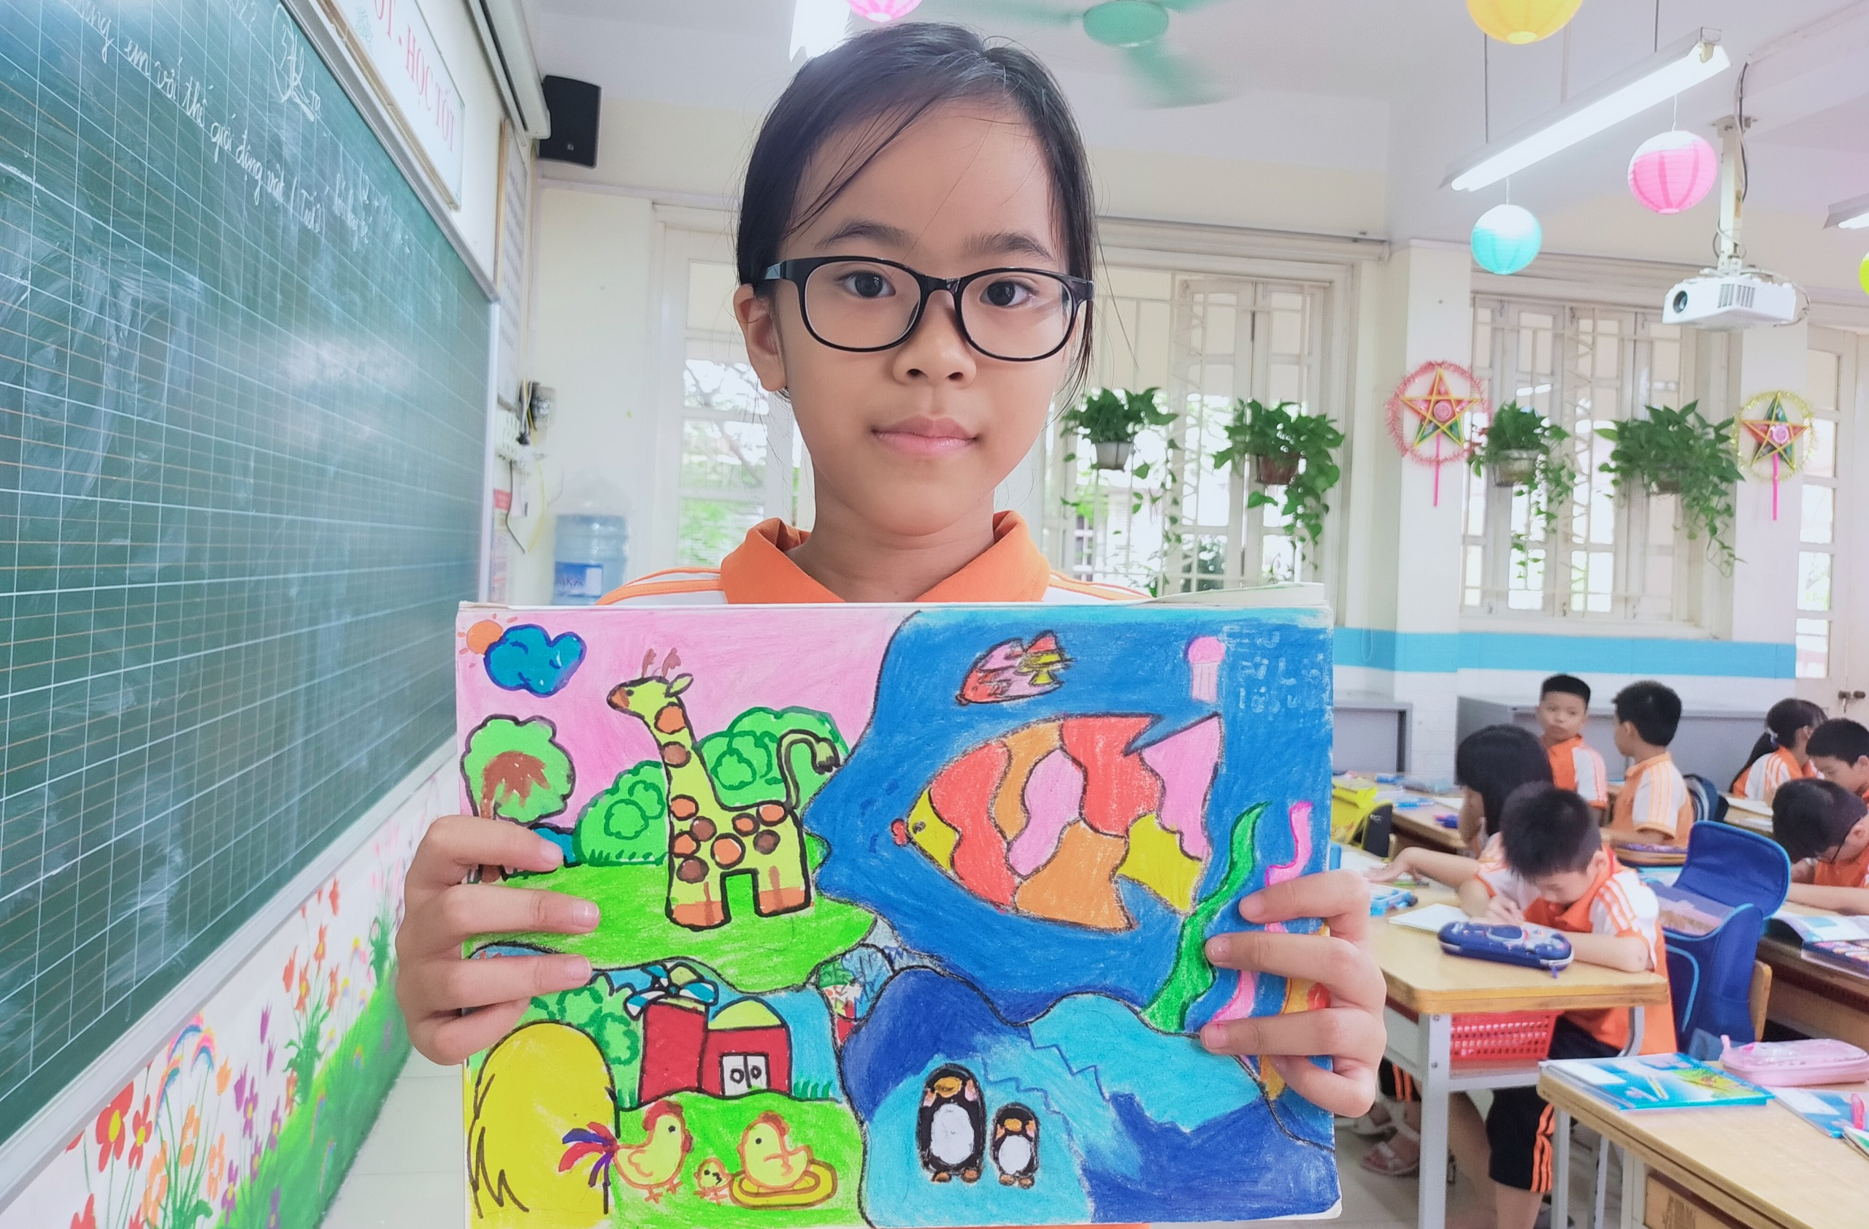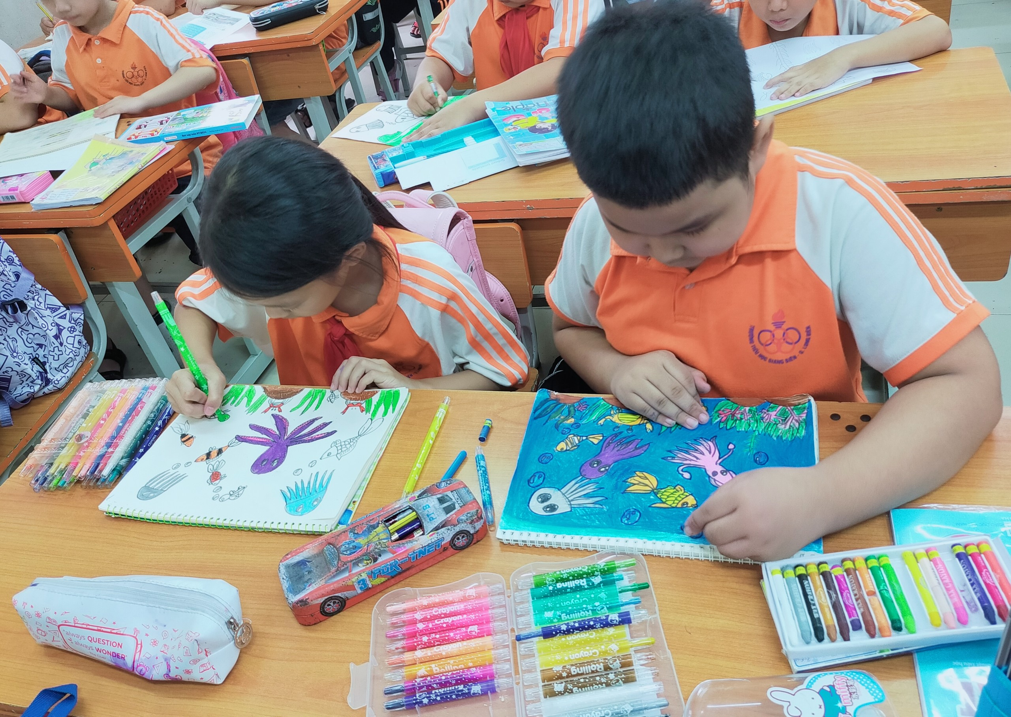
Sản phẩm sáng tạo của học sinh lớp 4 với chủ đề 2: Chúng em với thế giới động vật.
Thông qua các tác phẩm nghệ thuật, các em có thể hình thành nhận thức và hiểu biết, được tìm hiểu và trải nghiệm về thế giới thông qua những chủ đề thú vị và bổ ích. Mỗi chủ đề các em có cơ hội nhớ lại và miêu tả được vào tác phẩm của mình.
Giang Biên, ngày 16 tháng 10 năm 2022
Người viết
Nguyễn Thị Hương Nhung - GV truờng TH Giang Biên

